Проектирование систем обеззараживания воды хлорреагентами
Химизм и методы обеззараживания
Процесс обеззараживания воды хлором определяют образующиеся при растворении в ней хлора хлорноватистая кислота НОС1 (сильный окислитель) и гипохлорит-ион CIO (более слабый окислитель). Их наличие рассматривают как присутствие в виде свободного активного хлора.
Хлор взаимодействует с водой по уравнению
Сl₂ + Н₂O ↔ НСl + НСlO,
НСlO↔Н⁺+С1Сl⁻.
Бактериальный эффект хлора вызван взаимодействием хлорноватистой кислоты и гипохлоритного иона с протоплазмой клеток бактерий. Кинетика процесса обеззараживания при постоянной концентрации остаточного хлора в воде описывается уравнением
N/N₀= l^{-At}
где N₀ и N-соответственно начальное и по истечении времени; t - количество микроорганизмов в воде; А - константа скорости обеззараживания, t⁻¹.
Эффективность обеззараживания воды хлором зависит в основном от начальной дозы хлора и продолжительности его контакта с водой. Степень загрязненности воды органическими веществами характеризуется хлоропоглощаемостью воды.
При наличии в хлорируемой воде аммонийного азота или азотсодержащих органических соединений (аминокислот) свободный хлор вступает с ними во взаимодействие, образуя хлорамины и другие хлорпроизводные. Хлор, присутствующий в воде в виде соединений с указанными веществами, рассматривают как связанный активный хлор. Оба вида хлора могут существовать в воде одновременно.
При аммонизации воды остаточный хлор является связанным активным хлором.
На сооружениях водоподготовки хлор для обеззараживания применяют в виде Сl₂, хлорреагентов - растворов товарных гипохлорита натрия и кальция, гипохлорита натрия, получаемого электролитическим способом из поваренной соли на месте, хлорной извести, хлораминов, а также хлора, полученного из минерализованной артезианской воды методом прямого электролиза.
Основные характеристики хлора и хлорреагентов.
Жидкий хлор (Сl₂) (с содержанием 96-98%) - подвижная маслянистая жидкость желто-зеленого цвета, с точкой кипения при нормальном давлении - 33,6 °С; удельный вес - 1,43 кг/л; теплоемкость - 0,2262 ккал/кг-град; коэффициент динамической вязкости при температуре 38 °С - 0,005. Согласно требованиям ГОСТ 6718-93 в хлоре должно содержаться не менее 99,5% Сl₂ (по объему); влаги - не более 0,06% (по весу). Растворимость хлора в воде при давлении 200 мм рт. ст. и температуре 0 и 10 °С соответственно равна 2,6 и 2,1 г/л. При давлении 750 мм рт. ст. растворимость хлор-газа в воде 9,65 г/л. При снижении температуры насыщенной хлором воды из нее выпадают кристаллы гидратов хлора Сl₂*7,З*Н₂O

Технологические характеристики хлорсодержащих реагентов
Реагент | ГОСТ, ТУ | Химическая  формула | Содержание активного хлора, %
Хлор жидкий | ГОСТ 6718-93 | Сl₂ | 99,8% - высший сорт  99,6% - I сорт
Натрий гипохлорит | ТУ 243281 | NaOCl | 90 г/л - марка А  60 г/л - марка Б
Кальций гипохлорит нейтральный | ГОСТ 2563-82Е | Са(Сl0)₂ | 72,0 - высший сорт  64.0- I сорт  52.0- II сорт
Диоксид хлора (Сl0₂) - газ, содержит 90-95% активного хлора, является эффективным дезинфицирующим средством, обладает следующими преимуществами перед хлором: более высокий бактерицидный и вируцидный эффект, отсутствие в продуктах обработки хлорорганических соединений, высокая степень окисления (до образования С0₂), отсутствие необходимости перевозки на большие расстояния, поскольку изготовление производят на месте. Диоксид хлора обладает более длительным во времени бактерицидным действием (9-20 сут), чем хлор, не зависящим от температуры, pH, органических веществ, включая гуминовые вещества, и аммонийный азот в воде. Для стандартных условий обеззараживания (800-1000 индексируемых микроорганизмов в 1 мл) режим хлорирования: доза - 0,1-0,5 г/м³, продолжительность контакта - 5-10 мин обеспечивает 100%-ную инактивацию. 2%-ный водный раствор Сl0₂ получают взаимодействием 9% НСl и 7,5% хлорита натрия NaCl0₂- соответственно 0,5 и 1,7 кг на 1 кг активного хлора.
Товарный гипохлорит натрия (NaOCl) ГОСТ 11086-76 - прозрачная жидкость зеленоватого цвета, не содержащая взвешенных частиц. Поступает в гуммированных цистернах (6 т). Содержание активного хлора 100-185 г/л, щелочь в пересчете на NaOH - 10-20 г/л, железо общее - не более 0,07 г/л. Нашел применение на водопроводных станциях любой производительности как более активный, чем хлор, в отношении вирусов дезинфектант, малотоксичный (IV класс токсичности), безопасный в эксплуатации и более простой в применении. Не взаимодействует с аммонийным азотом, оставаясь в форме свободного хлора, обеспечивает более глубокое обеззараживание воды и упрощает контроль остаточного хлора. Основной побочный продукт NaOH (85-87%).
Гипохлорит кальция (Са(СlO)₂) - гранулированное твердое вещество, содержащее от 30-45 до 54-72% активного хлора при наличии примесей NaCl (10-16%), Са(ОН)₂(6-10%), СаС0₃ (2%). Содержание активного хлора в продукте снижается при хранении на 3-5% в год. Дезинфицирующая способность гипохлорита кальция эквивалентна гипохлориту натрия. Он имеет те же эксплуатационные преимущества. Химическая формула гипохлорита кальция по ГОСТ 25263-22Е - ЗСа(0Сl)₂-2Са(0Н)₂-2Н₂0
В первом сорте содержание Сl₂ составляет 64% от массы технического продукта, во втором сорте - 52%. Представляет собой белый кристаллический порошок влажностью не более 2%. Поставляют и хранят его в таре. Гипохлорит кальция (хлорноватистый кислый кальций) нейтральный по ГОСТ 25263-82Е марки А содержит активного хлора не менее 72,0% (высший сорт), 64,0% (первый сорт) и 52,0% (второй сорт). Приготавливают (как и гипохлорит натрия) в затворном баке с мешалкой в виде концентрированного раствора (10%), разбавляют очищенной водой до концентрации активного хлора 0,5-2% в растворном баке, осветляют на фильтре с кварцевой загрузкой и дозируют с помощью насоса-дозатора в трубопровод перед РЧВ.
Хлорная известь СаОСl₂ - гранулированное твердое вещество, содержит 25-30% активного хлора, гигроскопичная вследствие содержания СаСl₂ и нестойка из-за реакции гидролиза и распада под влиянием света и атмосферной углекислоты. Хранение допустимо только в неповрежденной стандартной упаковке, в закрытых складских помещениях, сухих, затемненных и хорошо вентилируемых при температуре воздуха не выше 20 °С.
Гипохлорит натрия - получают на месте электролизом из разбавленного насыщенного раствора NaCl при температуре 15 °С, содержит 6-8% активного хлора. Содержание остальных ингредиентов:
- хлорид натрия (NaCl)- 12 мг/л;
- бромиды (Вr) - 6 мг/л;
- хлораты (СlO₃⁻) - 260 мг/л;
- броматы (ВrO₃⁻) - 3,5 мг/л;
- оксид рутения (Ru0₂) - менее 20 мкг/л;
- хлороформ (СНСl₃) - 150 мкг/л.
Считают, что бактерицидная реакция хлора и его соединений носит физиологический характер. Хлор вступает во взаимодействие с протеинами и аминосоединениями оболочки и внутриклеточного вещества, вызывая распад структуры клеток бактерий и ферментов вирусов.
Бактериологическая активность различных хлорреагентов определяется рядом: хлорамин < хлорная известь < гипохлориты < хлор < диоксид хлора.
Все виды хлорирования контролируют по свободному активному остаточному хлору и по связанному активному остаточному хлору. Эффективность обеззараживания хлором патогенных бактерий, вирусов и простейших в лабораторных условиях представлена в таблице.

Эффективность обеззараживания хлором патогенных бактерий, вирусов и простейших в лабораторных условиях
Вид  микроорганизмов | pH | Температура,  °C | Время экспозиции, мин | Остаточный хлор, мг/л |  | Эффект  обеззаражива  ния
 |  |  | Время экспозиции, мин | свобод. | связ. | Эффект  обеззаражива  ния
Вегетативные бактерии
Pasteurella  tularenses | 7.3  7.3 | 15-5  18,5 | 5  5 | 0,60  0,60 | _ | Инактивация
E.Coli | 7,0  8,5 | 20-25  20-25 | 1  10 | 0,055  0,1-0,29 | _ | Инактивация
Eberthella typhosa | 8,5 | 20-25 | 3 | 0,1-0,25 | - | Инактивация
Вирусы
Poliomyelitis Type 1 | 7.1  7.1  8,0  6,85  8.3  8.3  6.9  6.9 | 18  18  18  20  21  23  20  20 | 25  25  25  120  90  90  90  180 | 0,45  0,50  1,90  >0,50  0,50  0,50  -  - | -  -  -  0,75  -  -  0,5  0,5 | Полностью не инактивируются  -:-  Инактивация  Не инактив.  -:-  -:-  -:-
Ecastem aquine encephalonyeliphis | 6,8  7.3  7.3 | - | 25  25  25 | 0,50  0,63  0,60 | - | Неполная  инактивация
Coxsackie | 7.0  7.0 | 3,6  27-29 | 5  5 | 1,5  0,2 | _ | Инактивация - 99,6%
Hepatitis | 6,7  6,9 | 20-25  - | 30 | 15  15 | - | Инактивация; дозы и время не установлены
Цисты простейших
Entamoeba  histologifica | 7.0  7.0  7.0 | 2-5  22-25  2-5 | 5  5  60 | 60  11  5 | - | Инактивация после предварит. коагуляции и фильтрования
Из комбинированных методов хлорирования воды наибольшее распространение имеет хлорирование с аммонизацией. Оно применяется:
- при наличии в воде, поступающей на обработку ароматических соединений (бензола, фенола) - преаммонизация;
- для обеспечения более длительного контакта воды с дезинфектантом (хлорами- нами) в водораспределительной сети (постаммонизация).
В первом случае введение аммиака или раствора солей аммония производят перед хлорированием, во втором - после него. Весовое соотношение хлора и аммиака от 2:1 до 4:1 или 5:1 (условия образования монохлорамина). В случае применения газообразного аммиака растворение его в обрабатываемой воде осуществляется при помощи ам- монизаторов, по своему устройству аналогичных хлораторам. Жидкий аммиак поставляют в баллонах или бочках. Аммиак испаряется труднее, чем хлор, съем с одного баллона (без подогрева) не более 200 г/ч. Эффективность обеззараживания монохлорамина примерно в 100 раз ниже хлора.
Излишек хлора, превышающий допустимую в воде концентрацию, удаляют дехлорированием в основном химическими методами. Наибольшее распространение получили обработка воды сульфитом натрия (Na₂S0₃) и сернистым газом (S0₂). Реакции дехлорирования воды выражаются уравнениями
Na₂S0₄+ Н₂0 + Сl₂ = Na₂S0₄+ 2НСl,
S0₂+ 2Н₂0 + Сl₂ = H₂S0₄+ 2НСl.
На каждый миллиграмм хлора расходуется 3,5 мг сульфита натрия или 0,5-0,8 мг сернистого газа. Применение его в технике удобно благодаря дешевизне и возможности дозирования из баллонов или бочек при помощи обычной хлораторной установки. Современная система регулирования и контроля процесса обеззараживания полностью автоматизирована.
Технология хлорирования
Хлорирование поверхностной воды осуществляют в традиционной реагентной двухступенчатой схеме водоподготовки на начальном этапе очистки в смесителях (первичное хлорирование) и в резервуарах чистой воды (вторичное хлорирование).
Первичное хлорирование производят с целью предварительного обеззараживания и поддержания сооружений водоподготовки в надлежащем санитарно-техническом состоянии, а также улучшения процесса коагуляции. На конечной стадии обеззараживание применяют как хлорирование, так и его сочетание с аммонизацией с целью ее дезодорации и увеличения продолжительности бактерицидного действия при транспортировании воды потребителю. Окончательное обеззараживание осуществляют в соответствии с СанПиН с концентрацией остаточного свободного хлора 0,3-0,5 мг/л после контакта с водой в течение 30 мин. Концентрация связанного хлора - 0,8-1,2 мг/л после контакта с водой в течение 60 мин. При содержании свободного и связанного хлора контроль ведут по свободному хлору, если его содержится более 0,3 мг/л, или по связанному хлору, если свободного хлора менее 0,3 мг/л.
Ориентировочно принимают дозы хлора при первичном хлорировании до 3-5 мг/л и после фильтрования - 0,75-2,0 мг/л при заданной продолжительности контакта. Надлежащий эффект обеззараживания (99%) обеспечивают остаточной дозой свободного активного хлора в форме НОС1 при величине рН<6,0 и гипохлорит-иона ОСЬ при pH = 7-9 в количестве 0,3-0,5 мг/л или остаточной дозой «связанного» хлора в количестве 0,75-2,0 мг/л в форме монохлораминов и дихлораминов. Дозу хлора в этом случае определяют по кривой хлоропоглощаемости после «точки перелома».
Хлорное хозяйство
Хлор доставляют на водопроводные станции в жидком виде в баллонах, тенках и железнодорожных цистернах в зависимости от производительности установки. Для станций производительностью более 15 кг хлора в час (производительность по воде более 60 тыс. м³/сут) предусматривают установку для перелива жидкого хлора из железнодорожных цистерн. В этом случае хлорное хозяйство включает:
- пункт перелива жидкого хлора из железнодорожных цистерн (вместимостью 48-56 т хлора) в стальные тенки (сосуды-хранилища) емкостью до 35—45 м³;
- отделение с сосудом-мерником;
- отсек испарителей;
- отсек буферных сосудов;
- газораспределительный отсек;
- вентиляционный отсек;
- отсек воздушных компрессоров с осушительной установкой;
- теплопункт;
- местный диспетчерский пункт.
Жидкий хлор из железнодорожных цистерн передавливают компрессорами ВК-25 в автоматическом режиме с давлением 2-3 кгс/см² предварительно очищенного воздуха в тенки, а затем в сосуд-мерник. Из него жидкий хлор по полимерным трубопроводам поступает в испарители, откуда хлор-газ по наземным (преимущественно) или подземным стальным хлоропроводам (диаметром 57 мм, с толщиной стенки 6 мм) поступает в хлорораздаточные. В них хлораторами осуществляют его дозирование, смешение с водой. Затем хлорная вода поступает в смеситель и контактный резервуар.
Применяют два вида испарителей: проточные змеевиковые производительностью 200-400 кг/ч, находящиеся на расходных складах, и емкостные испарители объемом 360, 400, 2000 л, находящиеся в хлораторных на очистных сооружениях.
Для дозирования в воду хлора также используют хлораторы, главным образом вакуумного типа. Процесс дозирования хлора осуществляют автоматическими системами.
Расчетный расход обеззараживаемой воды определяют для суток максимального водопотребления (Q_{p} , м³/сут). Часовой расход, м³/ч, обеззараживаемой воды равен
q_{ч}=Q_{p}/24

Узел дозирования жидкого хлора
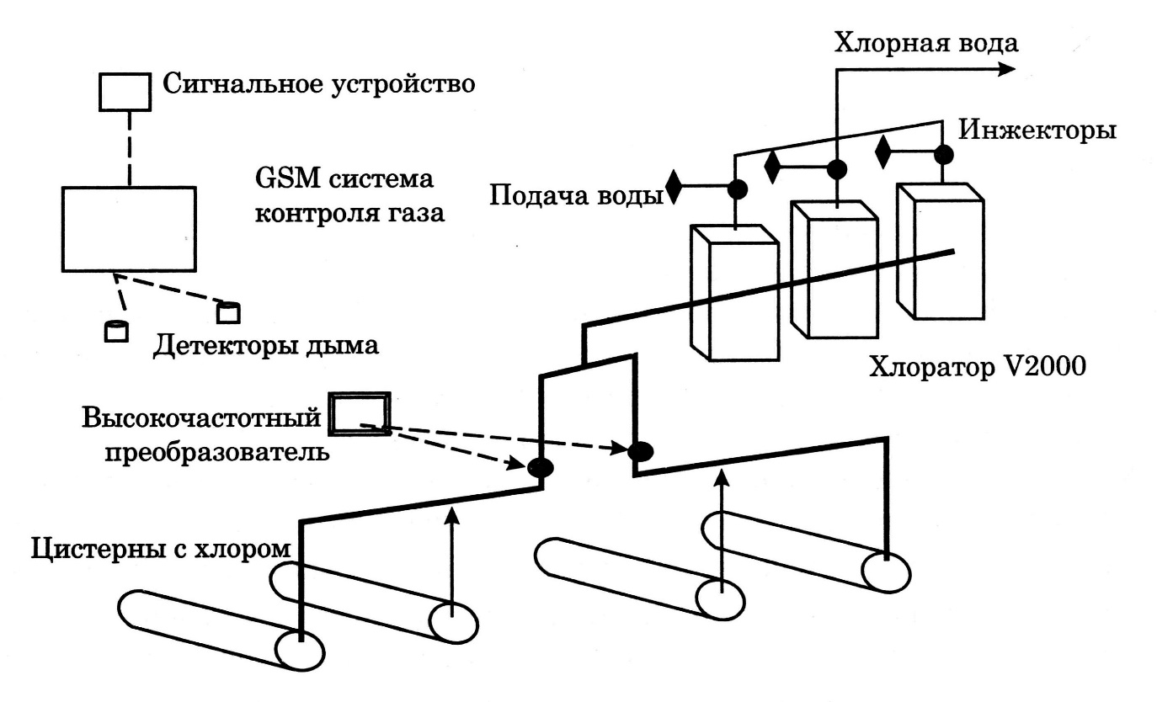

Принципиальная схема (а) и общий вид (б) хлоратора АХВ-1000
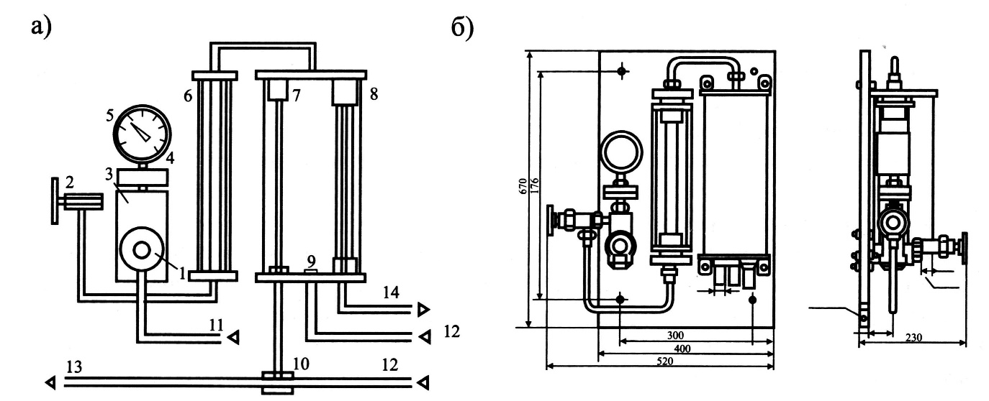
1- кран запорный; 2 - кран регулирующий; 3 - фильтр; 4 - камера мембранная; 5 - манометр; 6 - ротаметр; 7 - рефлектор; 8 - смеситель; 9 - клапан; 10 - эжектор; 11 - ввод хлора; 12 - подача нехлорированной воды; 13 - хлорированная вода; 14 - дренаж.
Производительность и габаритные размеры ранее выпускаемых хлораторов ЛОНИИЮО и ЛК приведены в таблице.

Технические характеристики вакуумных хлораторов
Тип хлоратора | Производительность по хлору, кг/ч | Диаметр патрубка, подводящего воды к эжектору, мм | Габаритные размеры, мм |  |  | Масса,  кг
Тип хлоратора | Производительность по хлору, кг/ч | Диаметр патрубка, подводящего воды к эжектору, мм | высота | ширина | глубина | Масса,  кг
ЛОНИИЮО с ротаметром РС-3 | 0,08-2,05 | 25 | 830 | 650 | 160 | 41
ЛОНИИЮО с ротаметром РС-5 | 1,28-20 | 50 | 830 | 650 | 41
ЛК-10м | 0,4-0,8 | 50 | 630 | 230 | 160 | 12,5
ЛК-10б | 2-20 | 50 | 800 | 370 | 250 | 15
Расчет хлораторной установки состоит в определении часовой потребности хлора, количества рабочих и запасных хлораторов, числа потребных баллонов или бочек. Эффект обеззараживания - 99,9%, удельный расход электроэнергии на 1 кг активного хлора - 7-10 кВтч/кг, расход воды на эжектор - 5-10 м³/ч, минимальное давление перед эжектором - 1,5 кгс/см², смешение с основным потоком воды - в РЧВ.
Хлорирование воды из поверхностного источника осуществляют оптимальной предварительной дозой Д₁= 3-5 мг/л при поступлении воды на водоочистную станцию и дозой Д₂ = 0,75-2,0 мг/л для обеззараживания после фильтрования. Режим окончательного хлорирования в контактных камерах РЧВ: доза активного хлора - 1 г/м³, время контакта - в течение 30 мин до остаточного содержания активного хлора в питьевой воде 0,5-0,7 г/м³. Значения оптимальных доз определяют на основании пробного хлорирования и вида остаточного активного хлора.

Узел получения и дозирования диоксида хлора
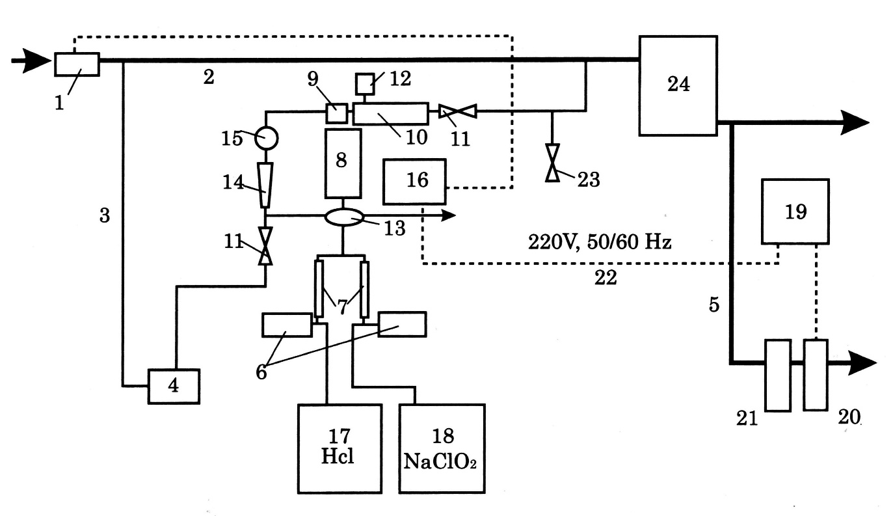
1 - водомер; 2 - водопроводная магистраль; 3 - байпасная линия (1-2 м³/ч); 4 - байпасный насос; 5 - трубопровод контроля расхода воды; 6- соленоидный дозирующий насос; 7 - ротаметр; 8- реактор; 9 - дозирующий вентиль; 10 - смеситель; 11 - запорный вентиль; 12 - вентиляционная труба; 13 - всасывающее устройство; 14 - байпасный регулятор; 15 - обратный клапан; 16 - контроль с передачей уровня на дисплей; 17 - НСl; 18 - NaCl0₂; 19 - блок измерения СlO₂; 20 - датчик СlO₂; 21 - монитор значений расхода воды; 22 - скользящий контакт; 23 - промывной вентиль; 24 - контактная емкость (продолжительность 10-15 мин).
Принципиальная схема получения электролизного гипохлорита натрия предусматривает использование рафинированной (99,8%) поваренной соли в виде первоначального рассола концентрацией 200-310 г/л, разбавленного перед электролизерами умягченной подогретой технической водой до солевого раствора 20—40 г/л. Вариантом является использование артезианской минерализованной воды с концентрацией поваренной соли до 2 г/л с жестокостью менее 7 мг-экв/л. Установки работают в периодическом или проточном режимах.
Состав установок стандартный: бункер-сатуратор для получения концентрированного раствора NaCl с автоматическим контролем уровня, бак разбавленного рабочего раствора, бездиафрагмовые электролизеры, насос-дозатор разбавленного раствора, емкость для накопления гипохлорита натрия (также с автоматическим контролем уровня), насос-дозатор раствора NaClO (концентрацией 6-8 г/л) в обрабатываемую воду, узел умягчения и подогрева технологической воды, трансформатор, выпрямитель, пульт управления, система вентиляции, узел периодической промывки от отложений в электролизерах 3%-ным раствором НСl.

Конструктивная схема электролизной установки ЭН-25 «Коммунальник» (НИИ КВОВ) (г. Москва)
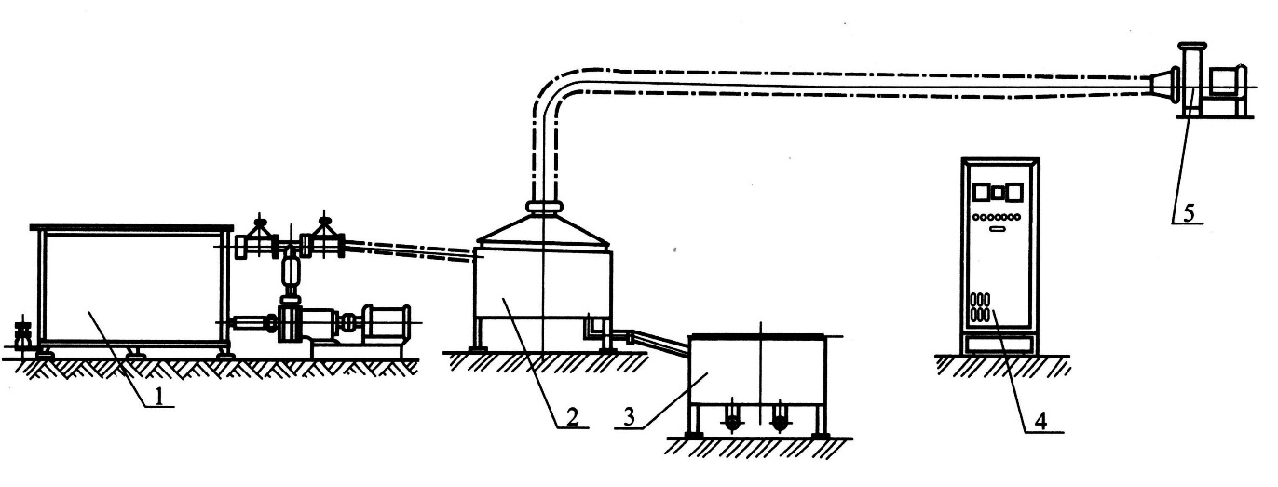
1 - бак для приготовления раствора NaCl; 2 - электролизер; 3 - бак-накопитель гипохлорита натрия; 4 - шкаф управления; 5 - вентилятор.
При электролитическом получении гипохлорита натрия применяют титановые окисно-рутениевые аноды - ОРТА с активной массой на анодах, достаточной на 2-Л года нормальной эксплуатации.
При использовании электродов ОРТА концентрацию хлоридов в рабочем растворе рекомендуется принимать в пределах 30-35 г/л, плотность тока i < 1000 А/м², напряжение U₀= 5В.

Технологическая схема электролизной установки ХЛОРЭЛ-2000 фирмы «САР» (г. Москва)
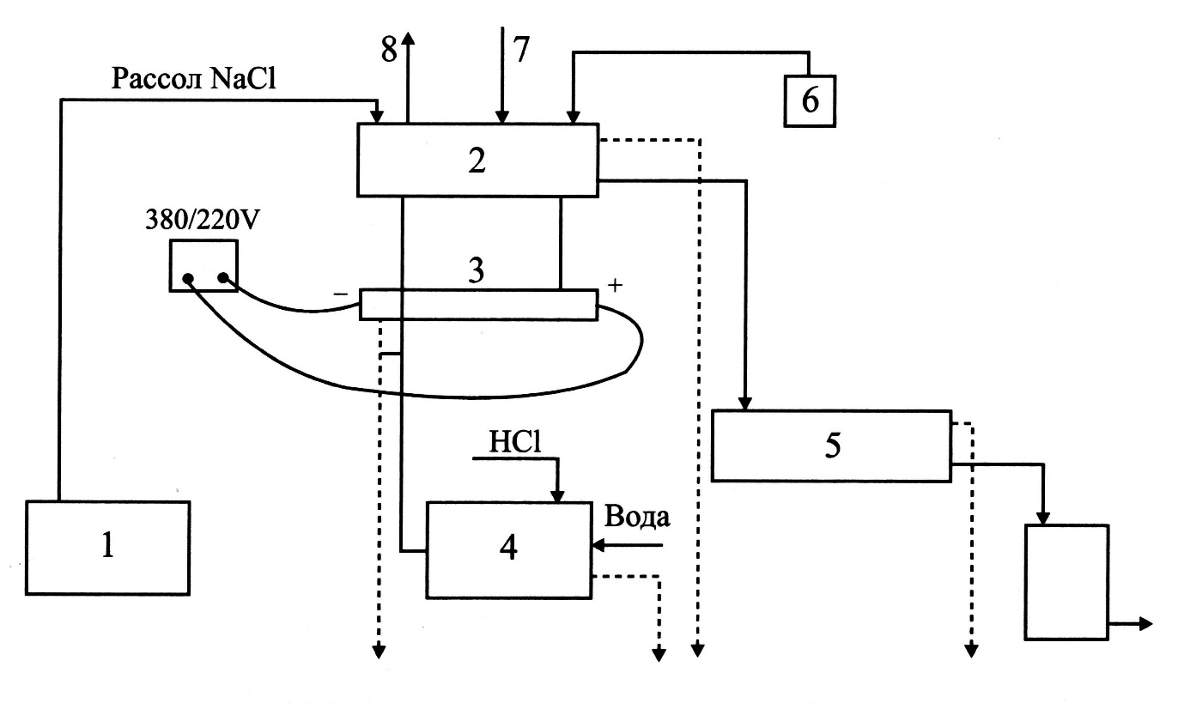
1 - узел растворения соли (NaCl) с баками для приготовления раствора и насосом для перемешивания и подачи; 2 - электролизная емкость; 3 - трубчатый электролизер; 4 - блок кислотной промывки; 5 - бак-накопитель готового раствора; 6 - вентилятор; 7 - подача водопроводной воды; 8 - отвод газов
Получаемый гипохлорит натрия не требует особых мер предосторожности при хранении в емкости, рассчитанной на 24-часовую работу дозировочного насоса. При заполнении емкости автоматически прекращается подача электроэнергии и раствора соли в электролизеры. При заданном низком уровне раствора в резервуаре-накопителе автоматически включаются электролизеры. В емкость подают вентилятором воздух для регулирования содержания в воздушной подушке Н₂, не более 1% по объему.
Указанную технологию широко применяют фирма OSEC (Великобритания), АО «Трейлигаз-Рус» (Франция) на станциях любой производительности, фирма «Электро Селл» (Швеция), фирма «САР» (г. Москва) с использованием установок производительностью соответственно до 48 и 42 кгСl₂/сут, фирма «Юпитер» (г. Санкт-Петербург). Получившая широкое распространение в России электролизная установка ЭН-25 «Коммунальник» производительностью 25 кгС1₂/сут работает на технической соли без подогрева и умягчения водопроводной воды жесткостью до 7 мг-экв/л. Потребляемая электрическая мощность - 13 кВт, расход сырья на 1 кг активного хлора-8 кг, удельный расход электроэнергии - 8-10 кВтч/кг.
Ячейки электролизера зарубежных установок имеют трубчатую конструкцию диаметром 150-200 мм, длиной 1200 мм, соединяемых последовательно до 4 шт. В каждой ячейке количество анодов и катодов не более 27 шт. в виде параллельных пластин с минимальным зазором 0,7 мм. Аноды выполнены из титана с покрытием из рутения (ОРТА), катоды - из нержавеющей стали или материала ХАСТЭЛОЙ (Франция). Производительность зарубежных действующих установок от менее 2 до 37,8 кг/ч (на расход воды до 450-600 тыс. м³/сут). Отечественные установки БН-25 (НИИ КВОВ) и ХЛОРЭЛ-2000 (ИПФ «САР») имеют производительность соответственно 25 и 48 кг/сут. Установка БН-25 характеризуется удельными показателями из расчета на 1 кг NaCIO - расход электроэнергии 8-10 кВт ч, соли - 8-9 кг. Стоимость установки - 6000 у.е.
Отечественная установка прямого электролиза НПФ «ЮПИТЕР» производительностью 18 кг/сут (действует с 1997 года в пос. Пролетарий Новгородской обл.) работает на артезианской минерализованной воде с содержанием NaCl - 2 г/л.
Удельный расход на 1 кг NaClO: электроэнергии - 2,5 кВт-ч, воды - 4 м³, воздуха - 20 м³. Срок службы ОРТА - 2-2,5 года, промывка электролизеров - 3% НСl через 2-4 месяца, механическая очистка зазоров - через 5-15 суток.
Токовая нагрузка на электролизеры в амперах определяется по формуле
I_{общ}=1000B/αk_{c}kη
где В - максимальная часовая производительность электрохимической установки, кг/ч; α - электрохимический эквивалент хлора, равный 1,32 г/А-ч; k - коэффициент, учитывающий влияние величины скорости движения электролита 0,8 м/с между электродами, равный 0,8-0,9; η - выход хлора по току, равный 0,2-0,3; k_{с} - коэффициент, учитывающий содержание в воде сульфатов и хлоридов, равный
k_{c}=1/1+Cso₄/Ccl
где С - коэффициент сульфатов и хлоридов, мг-экв/л.
Требуемая, рабочая площадь анодной (катодной) поверхности, м², равна
S=I_{общ}/i
где i - анодная плотность тока, равная от 200-400 до 1000 А/м².
Характеристика используемой поваренной соли: для эффективного электролиза используется рафинированная гранулированная поваренная соль пищевого качества с содержанием чистого NaCl не менее 99,8%. Характеристика используемой соли:
- хлорид натрия - более 99,82%;
- сульфат кальция - менее 0,14%;
- сульфат магния - менее 0,02%;
- хлористый магний - менее 0,01%;
- марганец - отсутствие;
- нерастворимые соединения - менее 0,01%;
- бромиды - менее или равно 200 мг/кг соли;
- железо - менее или равно 3 мг/кг соли.
Концентрации тяжелых металлов ограничены и гарантированы поставщиками в следующих количествах:
- мышьяк - менее или равно 0,5 мг/кг соли;
- медь - менее или равно 0,5-2 мг/кг соли.
Наименьшие удельные затраты электроэнергии и технической соли достигнуты в установках типа «Аквахлор» АО «Экран» (г. Москва) производительностью от 0,4 до 5 кгСl₂/ч. В них применены электроды в виде соосно расположенных катода, анода и перегородки, образующих трубчатую электрохимическую ячейку. Ячейки монтируют в модули необходимой производительности. «Аквахлор А-100» производительностью 8,6 кгСl₂/ч имеет мощность 1,6 кВт, удельный расход соли на 1 кг активного хлора 2 кг/кг, электроэнергии - 2 кВтч/кг. Исходный раствор NaCl имеет концентрацию 5 г/л. Обеззараживание питьевой воды с использованием естественного содержания NaCl осуществляется по схеме: анодная камера, контактная емкость - фильтр ГАУ - катодная камера.

Принципиальная схема автоматизированного дозирования гипохлорита натрия в зависимости от расхода и качества воды по величине остаточного хлора
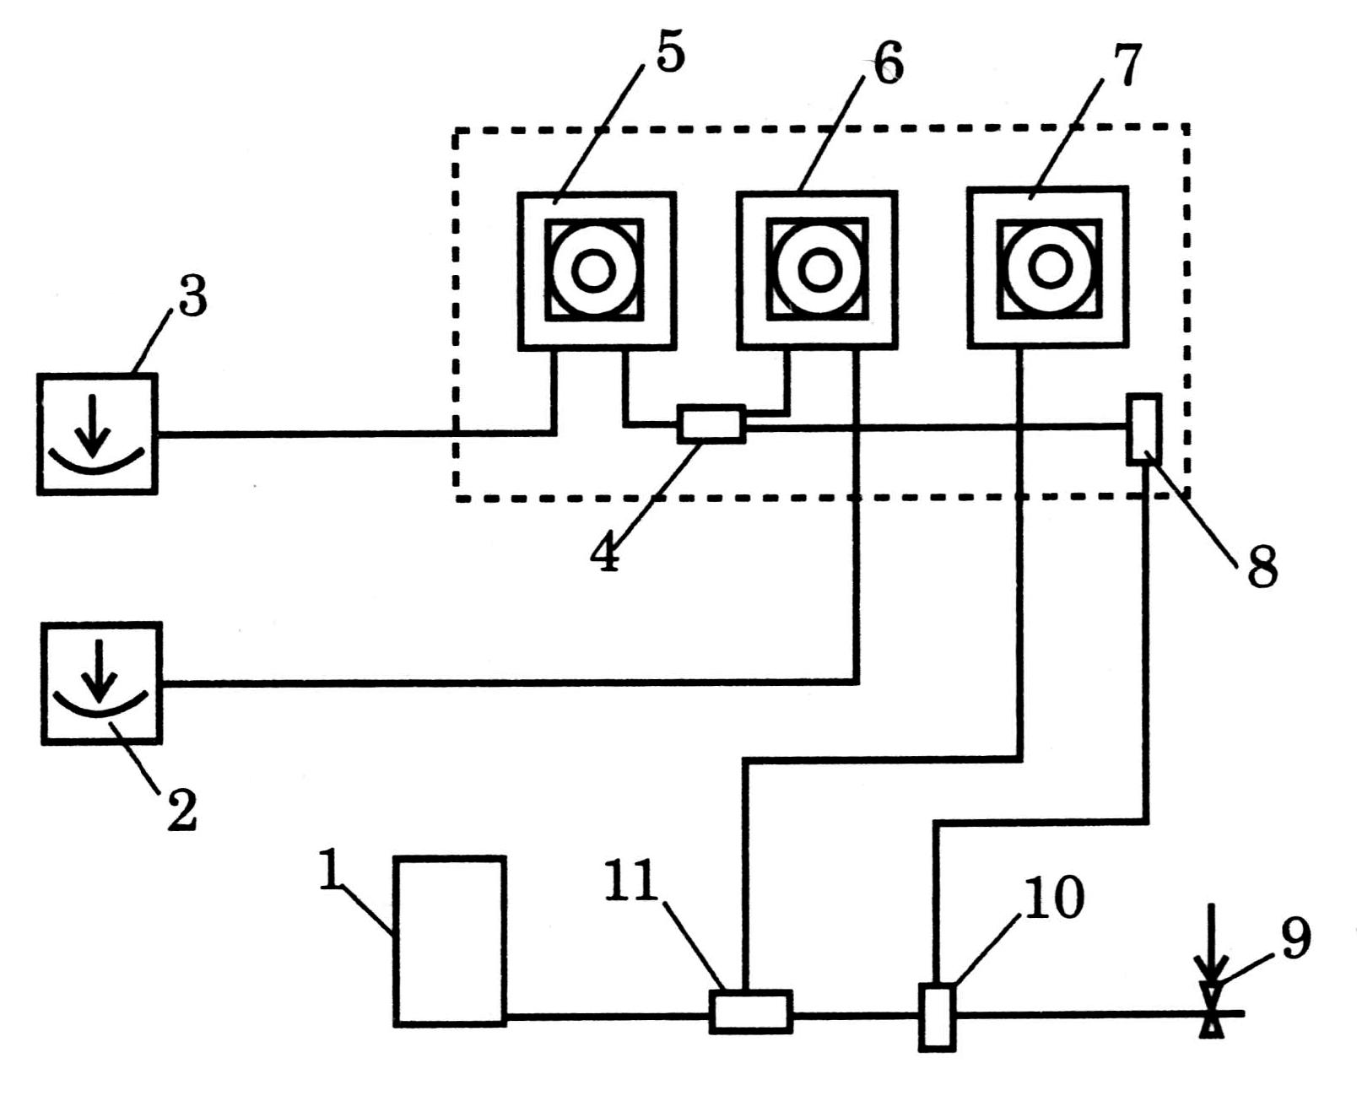
1 - бак-накопитель гипохлорита натрия; 2- анализатор остаточного хлора; 3 - измеритель расхода обрабатываемой воды; 4 - суммирующее устройство; 5-7 - регулирующие устройства расхода воды, остаточного хлора, расхода гипохлорита натрия; 8 - исполнительный механизм; 9 - эжектор; 10 - регулятор расхода гипохлорита натрия; 11 - измеритель расхода гипохлорита натрия.
Хлорирование воды из подземных водоисточников производят оптимальной дозой жидкого хлора или хлоропродуктов перед подачей воды в водораспределительную сеть.
Основной запас хлора хранят вне территории станции на расходном складе, рассчитанном на одномесячную потребность.
Хлораторная установка должна отвечать требованиям норматива Госстандарта России «Правила безопасности при производстве, хранении, транспортировании и применении хлора» (ПВХ-93).

